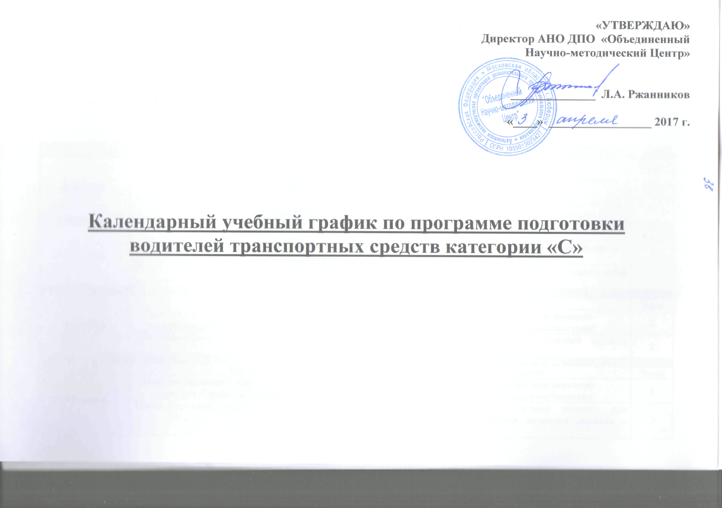
УЧЕБНЫЕ ПРЕДМЕТЫ БАЗОВОГО ЦИКЛА
День | Предмет | Часы |  | Предмет | Часы
День | Основы законодательства в сфере дорожного движения | 4
1-й день | Тема1. Законодательство, определяющее правовые основы обеспечения безопасности дорожного движения и регулирующее отношения в сфере взаимодействия общества и природы | 1
1-й день | Тема2. Законодательство, устанавливающее ответственность за нарушения в сфере дорожного движения | 3
2-й день | Предмет | Часы |  | Предмет | Часы
2-й день | Основы законодательства в сфере дорожного движения (Правила дорожного движения) | 2 |  | Психофизические основы деятельности водителя | 2
2-й день | Тема1. Основные понятия и термины, используемые в правилах дорожного движения | 2 |  | Тема1. Познавательные функции, системы восприятия и психомоторные навыки | 2
3-й день | Предмет | Часы | Предмет |  |  | Часы
3-й день | Основы законодательства в сфере дорожного движения (Правила дорожного движения) | 2 | Психофизические основы деятельности водителя |  |  | 2
3-й день | Тема2. Обязанности участников дорожного движения | 2 | Тема2. Этические основы деятельности водителя |  |  | 2
4-й день | Предмет | Часы | Предмет |  |  | Часы
4-й день | Основы законодательства в сфере дорожного движения (Правила дорожного движения) | 2 | Первая помощь при дорожно-транспортном происшествии |  |  | 2
4-й день | Тема3. Дорожные знаки | 2 | Тема1. Организационно-правовые аспекты оказания первой помощи |  |  | 2
5-й день | Предмет | Часы | Предмет |  |  | Часы
5-й день | Основы законодательства в сфере дорожного движения (Правила дорожного движения) | 2 | Первая помощь при дорожно-транспортном происшествии |  |  | 2
5-й день | Тема3. Дорожные знаки | 2 | Тема2. Оказание первой помощи при отсутствии сознания, остановке дыхания и кровообращения |  |  | 2
6-й день | Предмет | Часы | Предмет |  |  | Часы
6-й день | Основы законодательства в сфере дорожного движения (Правила дорожного движения) | 2 | Первая помощь при дорожно-транспортном происшествии |  |  | 2
6-й день | Тема3. Дорожные знаки | 1 | Тема2. Практическое занятие: оказание первой помощи при отсутствии сознания, остановке дыхания и кровообращения |  |  | 2
6-й день | Тема4. Дорожная разметка | 1 |  |  |  | 2
7-й день | Предмет | Часы | Предмет |  |  | Часы
7-й день | Основы управления транспортными средствами | 2 | Основы законодательства в сфере дорожного движения (Правила дорожного движения) |  |  | 2
7-й день | Тема1. Дорожное движение | 2 | Тема5. Порядок движения и расположения ТС на проезжей части |  |  | 2
8-й день | Предмет | Часы | Предмет |  |  | Часы
8-й день | Основы управления транспортными средствами | 2 | Основы законодательства в сфере дорожного движения (Правила дорожного движения) |  |  | 2
8-й день | Тема2. Профессиональная надежность водителя | 2 | Тема5. Порядок движения и расположения ТС на проезжей части
9-й день | Предмет | Часы | Предмет |  |  | Часы
9-й день | Основы управления транспортными средствами | 2 | Основы законодательства в сфере дорожного движения (Правила дорожного движения) |  |  | 2
9-й день | Тема3. Влияние свойств ТС на эффективность и безопасность управления | 2 | Тема5. Практическое занятие: порядок движения и расположения ТС на проезжей части |  |  | 2
10-й день | Предмет | Часы | Предмет |  |  | Часы
10-й день | Основы законодательства в сфере дорожного движения (Правила дорожного движения) | 2 | Психофизические основы деятельности водителя |  |  | 2
10-й день | Тема6. Остановка и стоянка транспортных средств | 2 | Тема3. Основы эффективного общения |  |  | 2
11-й день | Предмет | Часы | Предмет |  |  | Часы
11-й день | Основы законодательства в сфере дорожного движения (Правила дорожного движения) | 2 | Основы управления транспортными средствами |  |  | 2
11-й день | Тема6. Практическое занятие: остановка и стоянка транспортных средств | 2 | Тема4. Дорожные условия и безопасность движения |  |  | 2
12-й день | Предмет | Часы | Предмет |  |  | Часы
12-й день | Основы законодательства в сфере дорожного движения (Правила дорожного движения) | 2 | Основы управления транспортными средствами |  |  | 2
12-й день | Тема7. Регулирование дорожного движения | 2 | Тема4. Практическое занятие: Дорожные условия и безопасность движения |  |  | 2
13-й день | Предмет | Часы | Предмет
13-й день | Основы законодательства в сфере дорожного движения (Правила дорожного движения) | 2 | Первая помощь при дорожно-транспортном происшествии |  |  | 2
13-й день | Тема8. Проезд перекрестков | 2 | Тема3. Оказание первой помощи при наружных кровотечениях и травмах. |  |  | 2
14-й день | Предмет | Часы
14-й день | Основы законодательства в сфере дорожного движения (Правила дорожного движения) | 2 | Первая помощь при дорожно-транспортном происшествии |  |  | 2
14-й день | Тема8. Практическое занятие: Проезд перекрестков | 2 | Тема3. Практическое занятие: Оказание первой помощи при наружных кровотечениях и травмах. |  |  | 2
15-й день | Предмет | Часы | Предмет
15-й день | Основы законодательства в сфере дорожного движения (Правила дорожного движения) | 2 | Психофизические основы деятельности водителя |  |  | 2
15-й день | Тема8. Практическое занятие: Проезд перекрестков | 2 | Тема4. Эмоциональные состояния и профилактика конфликтов |  |  | 2
16-й день | Предмет |  | Предмет
16-й день | Психофизические основы деятельности водителя | 4
16-й день | Тема4. Практикум: Эмоциональные состояния и профилактика конфликтов. Зачет | 4
17-й день | Предмет |  | Предмет
17-й день | Основы законодательства в сфере дорожного движения (Правила дорожного движения) | 2 | Основы управления транспортными средствами |  |  | 2
17-й день | Тема9. Проезд пешеходных переходов, мест остановок маршрутных ТС и ж/д переездов | 2 | Тема5. Принципы эффективного и безопасного управления транспортным средством |  |  | 2
18-й день | Предмет |  | Предмет
18-й день | Основы законодательства в сфере дорожного движения (Правила дорожного движения) | 2 | Первая помощь при дорожно-транспортном происшествии |  |  | 2
18-й день | Тема9. Практическое занятие: Проезд пешеходных переходов, мест остановок маршрутных ТС и ж/д переездов | 2 | Тема4. Оказание первой помощи при прочих состояниях, транспортировка пострадавших в ДТП |  |  | 2
19-й день | Предмет |  | Предмет
19-й день | Основы законодательства в сфере дорожного движения (Правила дорожного движения) | 2 | Первая помощь при дорожно-транспортном происшествии |  |  | 2
19-й день | Тема9. Практическое занятие: Проезд пешеходных переходов, мест остановок маршрутных ТС и ж/д переездов | 2 | Тема4. Практическое занятие: Оказание первой помощи при прочих состояниях, транспортировка пострадавших в ДТП |  |  | 2
20-й день | Предмет |  | Предмет
20-й день | Основы законодательства в сфере дорожного движения (Правила дорожного движения) | 2 | Первая помощь при дорожно-транспортном происшествии |  |  | 2
20-й день | Тема10. Порядок использования внешних световых приборов | 2 | Тема4. Практическое занятие: Оказание первой помощи при прочих состояниях, транспортировка пострадавших в ДТП. Зачет |  |  | 2
21-й день | Предмет |  | Предмет
21-й день | Основы законодательства в сфере дорожного движения (Правила дорожного движения) | 2 | Основы управления транспортными средствами |  |  | 2
21-й день | Тема11. Буксировка ТС, перевозка людей и грузов | 1 | Тема5. Принципы эффективного и безопасного управления транспортным средством |  |  | 2
21-й день | Тема12. Требования к оборудованию и техническому состоянию ТС | 1
22-й день | Предмет |  | Предмет
22-й день | Основы законодательства в сфере дорожного движения (Правила дорожного движения) | 2 | Основы управления транспортными средствами |  |  | 2
22-й день | Зачет | 1 | Зачет |  |  | 1

Учебные предметы специального цикла

День | Предмет | Часы | Предмет | Часы
День | «Устройство и техническое обслуживание транспортных средств категории «С» как объектов управления». (Устройство транспортных средств) | 4
23-й день | Тема 1. Общее устройство транспортных средств категории «С» | 2
23-й день | Тема 2. Рабочее место водителя, системы пассивной безопасности. | 2
24-й день | Предмет | Часы | Предмет | Часы
24-й день |  | 4
24-й день | Тема 2. Рабочее место водителя, системы пассивной безопасности. | 2
24-й день | Тема 3. Общее устройство и работа двигателя | 2
25-й день | Предмет | Часы | Предмет |  | Часы
25-й день | «Устройство и техническое обслуживание транспортных средств категории «С» как объектов управления». (Устройство транспортных средств) | 4
25-й день | Тема 3. Общее устройство и работа двигателя | 4
26-й день | Предмет | Часы | Предмет |  | Часы
26-й день | «Устройство и техническое обслуживание транспортных средств категории «С» как объектов управления». (Устройство транспортных средств) | 4
26-й день | Тема 3. Общее устройство и работа двигателя | 4
27-й день | Предмет | Часы | Предмет |  | Часы
27-й день | «Устройство и техническое обслуживание транспортных средств категории «С» как объектов управления». (Устройство транспортных средств) | 4
27-й день | Тема 4. Общее устройство трансмиссии | 4
28-й день | Предмет | Часы | Предмет |  | Часы
28-й день | «Устройство и техническое обслуживание транспортных средств категории «С» как объектов управления». (Устройство транспортных средств) | 4
28-й день | Тема 4. Общее устройство трансмиссии | 2
28-й день | Тема 5. Назначение и состав ходовой части. | 2
29-й день | Предмет | Часы | Предмет |  | Часы
29-й день | «Устройство и техническое обслуживание транспортных средств категории «С» как объектов управления». (Устройство транспортных средств) | 4
29-й день | Тема 5. Назначение и состав ходовой части. | 2
29-й день | Тема 6. Общее устройство и принцип работы тормозных систем. | 2
30-й день | Предмет | Часы | Предмет |  | Часы
30-й день | «Устройство и техническое обслуживание транспортных средств категории «С» как объектов управления». (Устройство транспортных средств) | 4
30-й день | Тема 6. Общее устройство и принцип работы тормозных систем. | 4
31-й день | Предмет | Часы | Предмет |  | Часы
31-й день | «Устройство и техническое обслуживание транспортных средств категории «С» как объектов управления». (Устройство транспортных средств) | 4
31-й день | Тема 7. Общее устройство и принцип работы системы рулевого управления. | 4
32-й день | Предмет | Часы | Предмет |  | Часы
32-й день | «Устройство и техническое обслуживание транспортных средств категории «С» как объектов управления». (Устройство транспортных средств) | 4
32-й день | Тема 7. Общее устройство и принцип работы системы рулевого управления. | 2
32-й день | Тема 8. Электронные системы помощи водителю. | 2
33-й день | Предмет | Часы | Предмет |  | Часы
33-й день | «Устройство и техническое обслуживание транспортных средств категории «С» как объектов управления». (Устройство транспортных средств) | 4
33-й день | Тема 9. Источники и потребители электрической энергии. | 4
34-й день | Предмет | Часы | Предмет |  | Часы
34-й день | «Устройство и техническое обслуживание транспортных средств категории «С» как объектов управления». (Устройство транспортных средств) | 4
34-й день | Тема 9. Источники и потребители электрической энергии. | 2
34-й день | Тема 10. Общее устройство прицепов. | 2
35-й день | Предмет | Часы | Предмет |  | Часы
35-й день | «Устройство и техническое обслуживание транспортных средств категории «С» как объектов управления». (Техническое обслуживание) | 4
35-й день | Тема 1.Система технического обслуживания. | 2
35-й день | Темы 2. Меры безопасности и защиты окружающей природной среды при эксплуатации транспортного средства. | 2
36-й день | Предмет | Часы | Предмет |  | Часы
36-й день | «Устройство и техническое обслуживание транспортных средств категории «С» как объектов управления». (Техническое обслуживание) | 4
36-й день | Тема 3. Практические занятия. Устранение неисправностей. | 4
37-й день | Предмет | Часы | Предмет |  | Часы
37-й день | «Устройство и техническое обслуживание транспортных средств категории «С» как объектов управления». (Техническое обслуживание) | 4
37-й день | Тема 3. Практические занятия. Устранение неисправностей. Зачет | 4
38-й день | Предмет | Часы | Предмет |  | Часы
38-й день | «Основы управления транспортными средствами категории «С». | 4
38-й день | Тема1. Приемы управления транспортным средством. | 2
38-й день | Тема 2. Управление транспортным средством в штатных ситуациях. | 2
39-й день | Предмет | Часы | Предмет |  | Часы
39-й день | «Основы управления транспортными средствами категории «С». | 4
39-й день | Тема 2. Управление транспортным средством в штатных ситуациях. | 2
39-й день | Тема 2. Практические занятия. Управление транспортным средством в штатных ситуациях. | 2
40-й день | Предмет | Часы | Предмет |  | Часы
40-й день | «Основы управления транспортными средствами категории «С». | 4
40-й день | Тема 3. Управление транспортным средством в нештатных ситуациях. | 2
40-й день | Тема 3. Практические занятия. Управление транспортным средством в нештатных ситуациях. Зачет | 2

УЧЕБНЫЕ ПРЕДМЕТЫ ПРОФЕССИОНАЛЬНОГО ЦИКЛА
41-й день | Предмет | Часы | Предмет | Часы
41-й день | «Организация и выполнение грузовых перевозок автомобильным транспортом» | 4
41-й день | Тема 1. Нормативные правовые акты, определяющие порядок перевозки грузов автомобильным транспортом. | 2
41-й день | Тема 2. Основные показатели работы грузовых автомобилей. | 1
41-й день | Тема 3. Организация грузовых перевозок | 1
42-й день | Предмет | Часы | Предмет | Часы
42-й день | «Организация и выполнение грузовых перевозок автомобильным транспортом» | 4
42-й день | Тема 3. Организация грузовых перевозок | 2
42-й день | Тема 4. Диспетчерское руководство работой подвижного состава. | 2
43-й день | Предмет | Часы | Предмет | Часы
43-й день | «Организация и выполнение грузовых перевозок автомобильным транспортом» | 4
43-й день | Тема 5. Применение тахографов. | 2
43-й день | Тема 5. Практические занятия. Применение тахографов. Зачет | 2
44-й день | Предмет | Часы | Предмет | Часы
44-й день | Квалификационный экзамен | 4
44-й день | Теория | 2
44-й день | Практика | 2

